물질 분류를 이용한 자동 분리수거 장치

소프트웨어 상세설계서

(Software Requirement Specification)

2020년 04월 24일

인하대학교 컴퓨터공학과

컴퓨터공학종합설계 001반

AppleMango

교수 신병석

조장 12151368 김재연

조원 12151375 김현석

12151397 방민호

**목차**

1. **개요-----------------------------------------------------------------------------3**
2. 소프트웨어 상세 요구사항 개요-----------------------------------------------------------3
3. 개발 목표------------------------------------------------------------------------------------3
4. 제약 사항------------------------------------------------------------------------------------3
5. 참고 문헌------------------------------------------------------------------------------------4
6. 구현------------------------------------------------------------------------------------------4
7. Software---------------------------------------------------------------------------------4
8. Hardware--------------------------------------------------------------------------------4
9. **기능 설명----------------------------------------------------------------------5**
10. 프로그램 흐름도-------------------------------------------------------------------5
11. 서버 기능별 모듈------------------------------------------------------------------5
12. 프로그램 기능별 다이어그램------------------------------------------------------5
    * + 1. 다양한 센서를 이용한 물질 분류------------------------------------------5
        2. 안드로이드를 이용한 경고알림---------------------------------------------5
13. 사용자 인터페이스-----------------------------------------------------------------------6
14. 시스템 인터페이스----------------------------------------------------------------6
15. 데이터 베이스 스키마-------------------------------------------------------------6
16. **추가 정보(Supporting Information)----------------------------------------13**
17. 일정 계획----------------------------------------------------------------------------------13
18. 문서 이력----------------------------------------------------------------------------------13
19. **개요(Introduction)**
    1. **소프트웨어 상세 요구사항 개요**

본 문서는 분리수거 시스템을 위한 소프트웨어 세부사항 명세서(SRS) 이다. 해당 설계문서의 주요 목적은 요구사항에 대한 정확한 이해와 프로그래밍 언어, 사용된 센서와, 데이터베이스 등과 관련된 사항들을 나타내고 시스템을 기능별로 알기 쉽게 표현하기 위함이다.

* 1. **개발 목표**

**1) 프로젝트 개발 목표**

서버는 Aruduino와 통신 연결에 실시간으로 참여하여 데이터를 수신하고 명령을 전달해야 한다. 또한 Aruino에서 전달받은 데이터에 따라서 안드로이드와 통신하는 역할을 수행하도록 한다.

**2) 프로젝트 개발을 위한 세부 개발 목표**

Arduino는 Nodemcu 센서를 이용해서 분류하고자 하는 물체에서 데이터를 정확히 측정해 웹 서버로 전송한다.서버는 전달받은 데이터를 데이터베이스의 값들과 비교해서 적절한 명령을 포함하는 데이터를 Arduino에 전달한다. arduino에서 전달 받은 값이 안드로이드와 통신을 해야 하는 데이터인 경우에 안드로이드에 넘기고 그에 맞는 명령을 수행한다.

* 1. **제약 사항**

본 시스템은

* 1. **구현**

**1) Software**

* 물질 분류 시스템(Server)
* 사용자 안내 어플리케이션(Android)

**2) Hardware**

규격

1. **기능 설명**
2. **프로그램 흐름도**

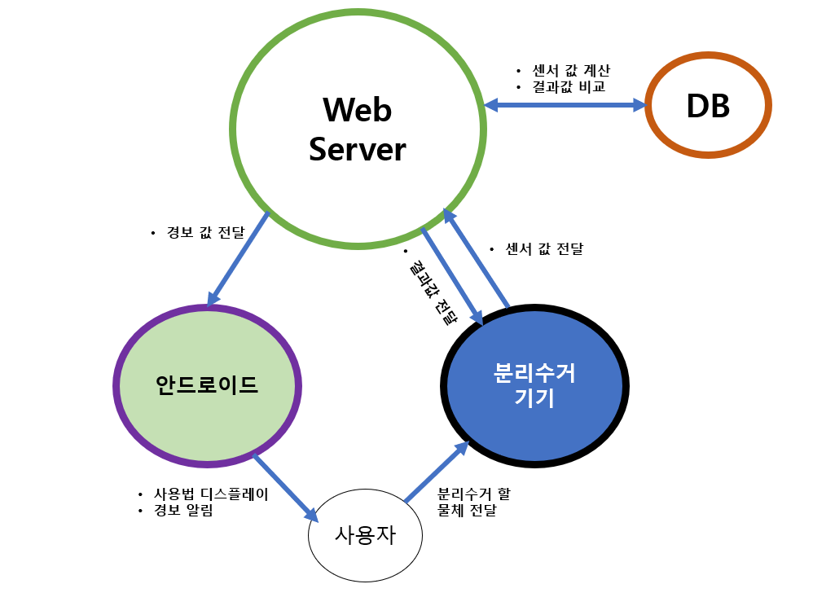

|  |  |
| --- | --- |
| **제목** | **설명** |
| **센서 값 계산**  **결과값 비교** | 서버에 전달된 데이터와 기존 데이터베이스에 존재하던 데이터를 비교한다. |
| **경보 값 전달** | 분리수거 외의 행동에 대한 경보 값을 전달한다. |
| **사용법 디스플레이**  **경보 알림** | 기계 외부에 부착된 디스플레이에 관련 정보나 주의문을 출력한다. |
| **결과값 전달**  **센서 값 전달** | 센서로 얻은 정보를 서버에 보내면 그에 맞는 결과를 주고, 기계가 동작될 수 있게 한다. |
| **분리수거 할 물체 전달** | 사용자가 기계 투입구에 물체를 넣는다. |

1. **서버 기능별 모듈**

|  |  |
| --- | --- |
| **함수명** | **Var checkNumberOfFloor(char * data)** |
| **설명** | Arduino에서 서버로 데이터를 넘겨주게 되면 해당 데이터 내용을 확인해 몇 번째 단계인지 확인하는 함수이다.단계의 경우는 총 3개이며 각 단계 마다 서로 다른 종류의 센서에서 측정된 값이 전달된다. |

|  |  |
| --- | --- |
| **함수명** | **Var checkData(int num,char * data)** |
| **설명** | 어떤 단계에서 넘어온 데이터인지 확인 한 후에 행당 값을 데이터베이스와 비교한 후 Arduino,또는 안드로이드에 어떤 명령을 보내야 하는지 결정한다**.** |

|  |  |
| --- | --- |
| **함수명** | **Var sendDataToAnd(int num,char * data)** |
| **설명** | checkData에서 만약 첫번째 단계에서 초음파 센서값이 변경된 것을 확인하면 안드로이드에 경고데이터를 보내야한다.결정된 명령을 알맞은 데이터 형식에 맞춰서 안드로이드에 전송한다. |

|  |  |
| --- | --- |
| **함수명** | **Var sendDataToArd(int num,char * data)** |
| **설명** | checkData에서 결정된 명령을 알맞은 데이터 형식에 맞춰서 Arduino에 전송한다. 몇번째 단계인지, 어떤 행동을 취해야 하는지 전송한다. |

1. **프로그램 기능별 다이어그램**

**1. 다양한 센서를 이용한 물질 분류**

**<분류 단계별 흐름도>**

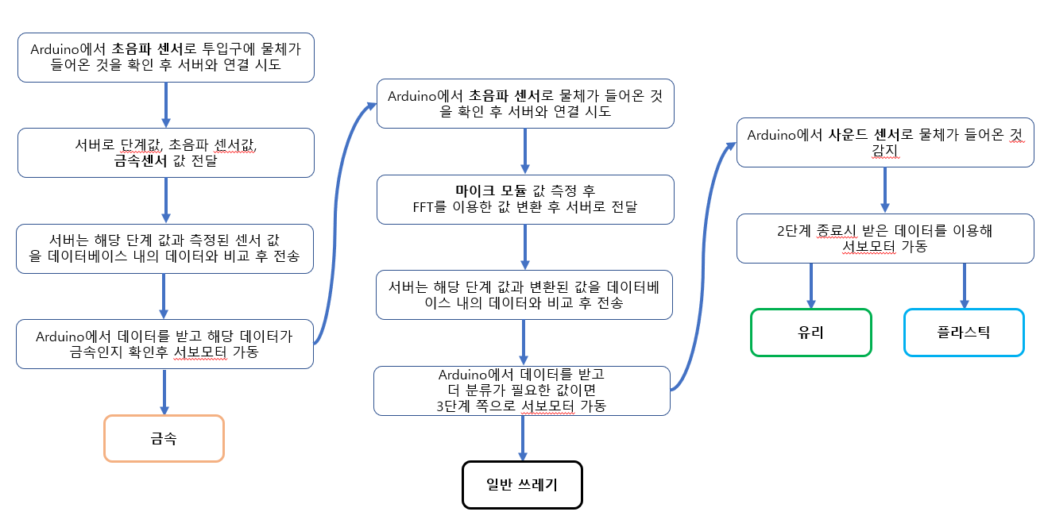

**2. 안드로이드를 이용한 경고 알림**

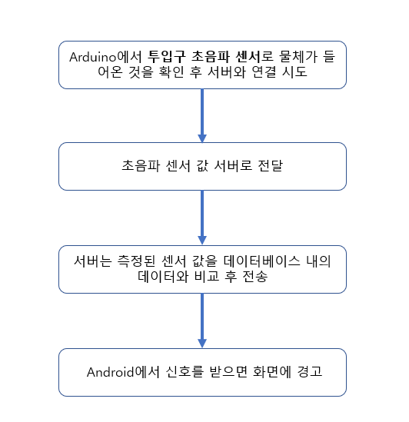

1. **사용자 인터페이스**

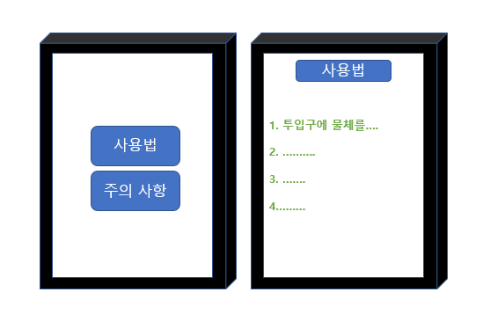 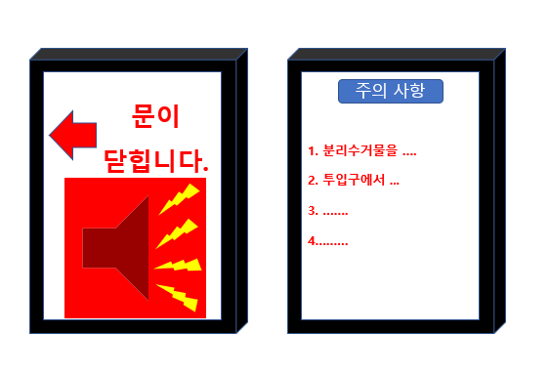

1. **시스템 인터페이스**

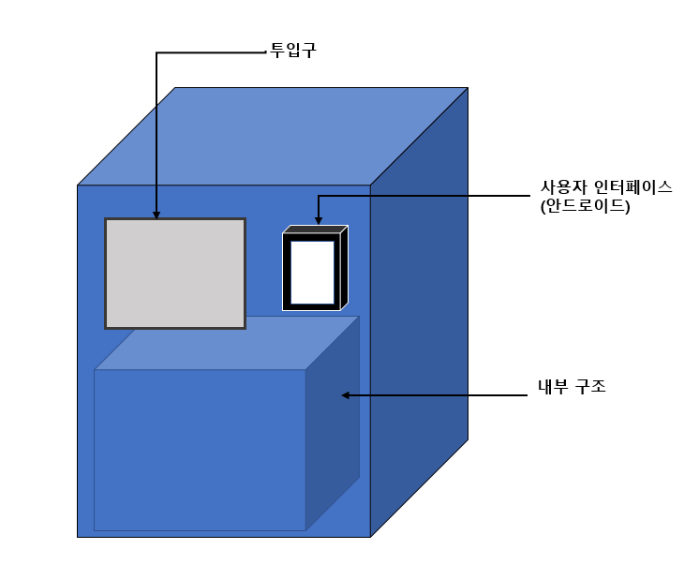

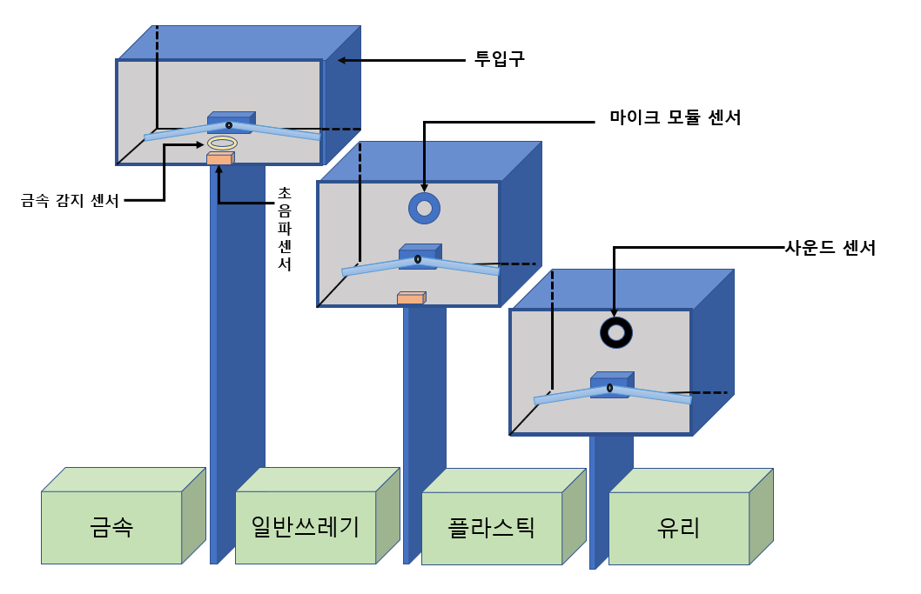

1. **데이터 베이스 스키마**

|  |  |  |  |
| --- | --- | --- | --- |
| **테이블명** | **recycle** | | |
| **테이블**  **내용** | 속성 | 필드명 | 데이터 타입 |
| 아이디 | ID | ObjectId |
| 센서이름 | sensor | String |
| 센서 값 | value | double |
| 단계 값 | floor | Int32 |

1. **추가 정보(Supporting Information)**
2. **일정 계획**
3. **문서 이력**

|  |  |  |  |
| --- | --- | --- | --- |
| **일시** | **버전** | **설명** | **작성자** |
| **2020. 04. 08** | Ver. 1.0.0 | 기획안 아이디어 점검 및 보충 | 김재연, 김현석, 방민호 |
| **2020. 04. 09** | Ver. 1.0.1 | 초안 작성 | 김현석 |
| **2020. 04. 11** | Ver. 1.0.2 | 서론 및 종합기술 작성 | 김재연, 김현석, 방민호 |
| **2020. 04. 12** | Ver. 1.0.3 | 상세 요구사항 작성 | 김재연, 김현석, 방민호 |
| **2020. 04. 13** | Ver. 1.0.4 | 내용 검토 및 서식 정리 | 김재연, 김현석, 방민호 |